Hướng dẫn IntelliJ

IntelliJ có 2 phiên bản: Community và Ultimate
Bản Ultimate chỉ dùng trong 30 ngày. Lớp download bản Community là đủ.

https://www.jetbrains.com/idea/download/

Sau khi cài đặt, hãy tạo Java Project
File -> New -> Project
Chọn Java, nhập tên project.

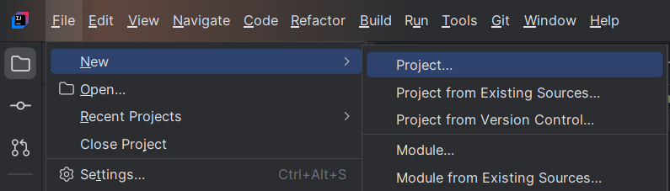

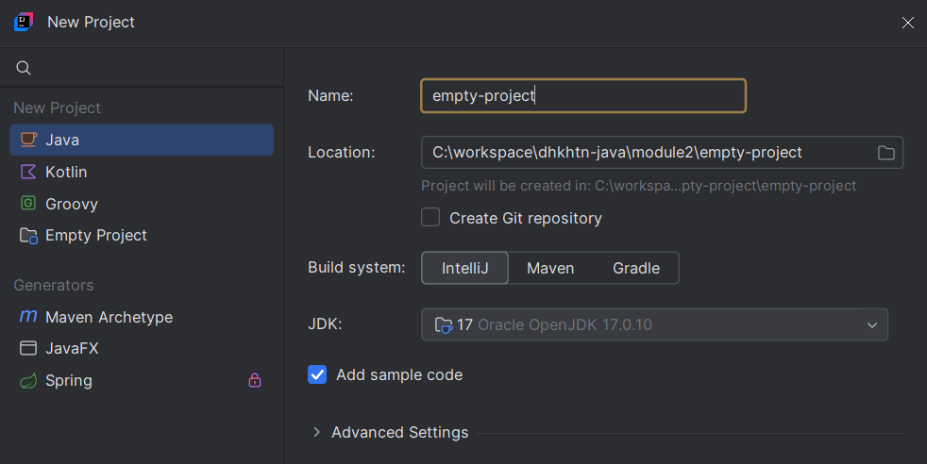

Nếu chọn Add sample code thì project sẽ có đoạn code ví dụ

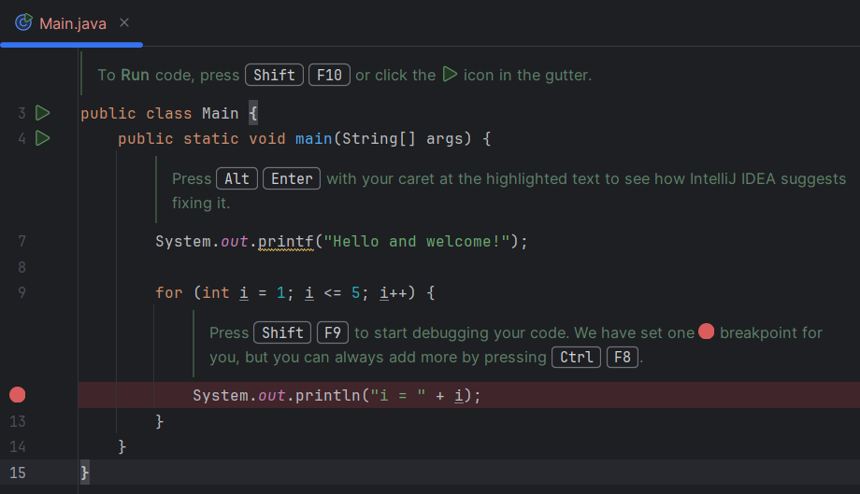

Ở dòng số 3, dòng public class Main có nút Play.
Click chọn Run Main.main()

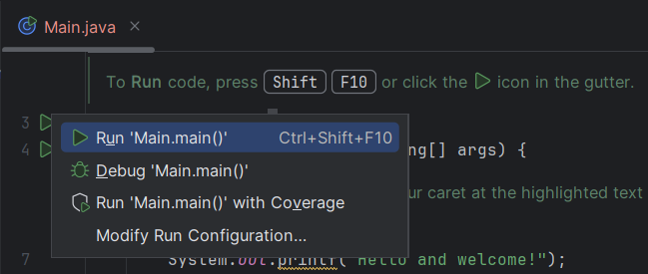

Console bên dưới sẽ hiện ra đáp án

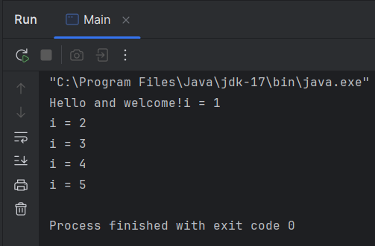

Đổi theme

Nếu cảm thấy màu nền không quen, bạn có thể đổi theme bằng cách:
File -> Setting -> Appearance -> chọn màu Theme

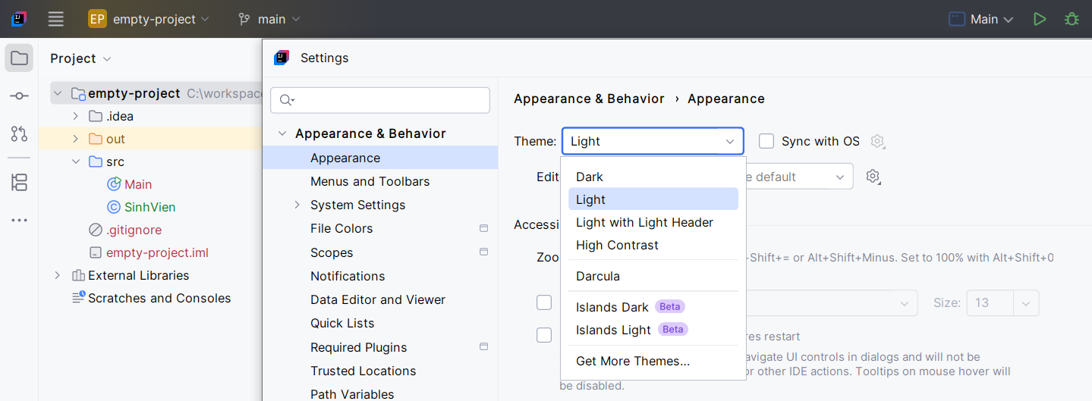

Hello World

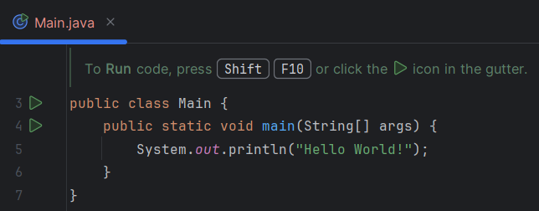

Hãy xóa hết code trong void main.
Sau đó nhập dòng code sau:

System.out.println("Hello World!");

Click start và xem kết quả

Cộng trừ nhân chia và chia lấy số dư

Nhập số a và b, hãy tính 5 phép tính: cộng, trừ, nhân, chia và chia lấy số dư

Đầu tiên, tạo Scanner

Scanner sc = new Scanner(System.in);

Chương trình sẽ yêu cầu import thư viện java.util.Scanner
Rê chuột vào chữ Scanner, popup Import class sẽ hiện lên.

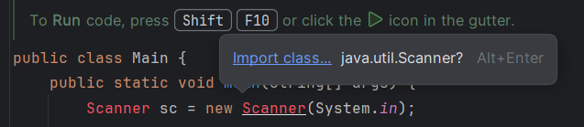

Tiếp tục code cộng, trừ, nhân:

// Nhập a và b
System.out.print("Nhập số a: ");
int a = sc.nextInt();

System.out.print("Nhập số b: ");
int b = sc.nextInt();

// Tính toán
int tong = a + b;
int hieu = a - b;
int tich = a * b;

Tuy nhiên, phép chia lại yêu cầu kiểm tra b khác 0 nên phải dùng if else

if (b != 0) {
int thuong = a / b;
int du = a % b;

System.out.print("Tổng: " + tong + "\n");
System.out.print("Hiệu: " + hieu + "\n");
System.out.print("Tích: " + tich + "\n");
System.out.print("Thương: " + thuong + "\n");
System.out.print("Số dư: " + du + "\n");
} else {
System.out.print("Tổng: " + tong + "\n");
System.out.print("Hiệu: " + hieu + "\n");
System.out.print("Tích: " + tich + "\n");
System.out.print("Không thể chia cho 0!\n");
}
sc.close();

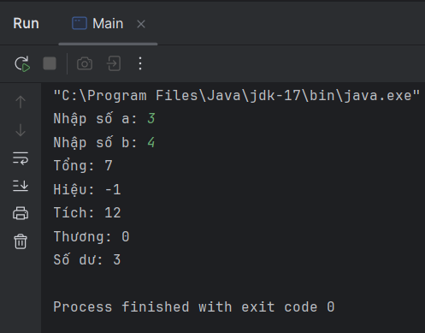

Chạy chương trình, nhập số a, b và xem kết quả
Nếu nhập số 0 sẽ rơi vào trường hợp else

Function

Function là hàm, có tác dụng tái sử dụng code.
Nếu muốn sử dụng 1 loại code ở nhiều nơi, cần viết 1 hàm để nhiều nơi có thể sử dụng.

Ví dụ: đây là hàm chia

public static int chia(int thamsothunhat, int thamsothuhai) {
if (thamsothuhai == 0) {
System.out.println("Không thể chia cho 0!");
return 0;
}
return thamsothunhat / thamsothuhai;
}

Hãy nhập số a, b, c, d và làm phép chia: a chia b và c chia d.
public static void main(String[] args) {
Scanner sc = new Scanner(System.in);

System.out.print("Nhập số a: ");
int a = sc.nextInt();

System.out.print("Nhập số b: ");
int b = sc.nextInt();

System.out.print("Nhập số c: ");
int c = sc.nextInt();

System.out.print("Nhập số d: ");
int d = sc.nextInt();

System.out.println(chia(a,b)); // sử dụng hàm chia
System.out.println(chia(c,d)); // sử dụng hàm chia

sc.close();
}

Sau đó start và xem kết quả

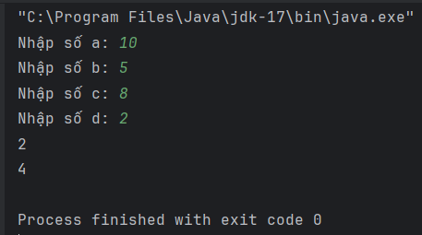

Giải thích: thay vì viết đoạn code if else 2 lần. Chúng ta viết hàm và sử dụng hàm đó nhiều lần.

Class
Lớp (class) chứa các hàm (function)
Trong Java, class là một khuôn mẫu dùng để tạo ra các đối tượng (object).

Tạo Class SinhVien
Click chuột phải vào src -> New -> Java Class

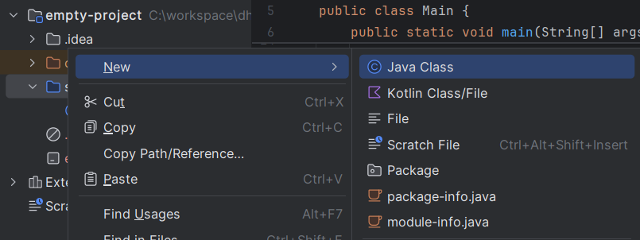

Nhập đoạn code như trong hình
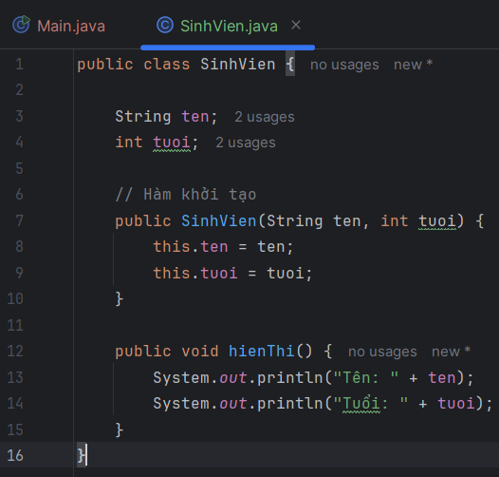

2 thuộc tính của SinhVien

String ten;
int tuoi;

Hàm khởi tạo là hàm sẽ được thực thi ngay khi gọi Class

public SinhVien(String ten, int tuoi) {
this.ten = ten;
this.tuoi = tuoi;
}

Hàm để trả về kết quả

public void hienThi() {
System.out.println("Tên: " + ten);
System.out.println("Tuổi: " + tuoi);
}

Quay lại với Class Main, khởi tạo đối tượng sinh viên tên An, 20 tuổi

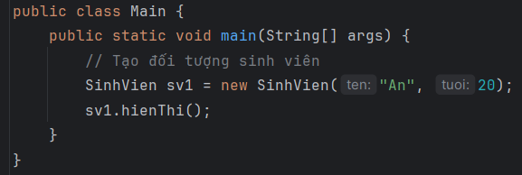

public static void main(String[] args) {
// Tạo đối tượng sinh viên
SinhVien sv1 = new SinhVien("An", 20);
sv1.hienThi();
}

Click nút start để chạy chương trình.
Chương trình hiển thị tên An, tuổi 20

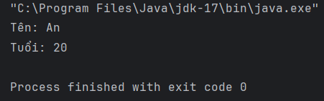

Giải thích:
SinhVien giống như một cái khuôn bánh.
Việc khởi tạo SinhVien giống như bạn đang đổ bột vào khuôn. Cái khuôn trả về một cái bánh.
Bạn tạo sinh viên tên An, 20 tuổi bằng cách khởi tạo
SinhVien sv1 = new SinhVien("An", 20);

Nhập thông tin vào class SinhVien để class trả về qua hàm hienThi()



Bài tập:
Tiếp tục tạo thêm 5 SinhVien nữa. SinhVien có 3 thông tin: tên, tuổi và giới tính. Giới tính có kiểu dữ liệu là String.

